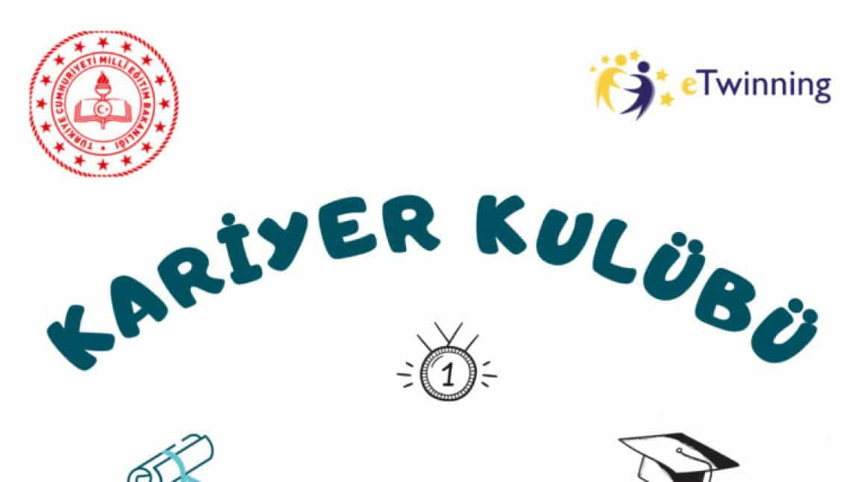
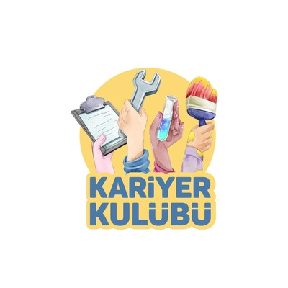
Okulumuz rehber öğretmenleri Yasemin KABAL ve Gamze YILMAZ tarafından Kariyer Kulübü projesi 4.sınıf öğrencilerimizle birlikte yapılmaktadır. Projeyle geleceği planlamanın önemi hakkında farkındalık oluşturarak meslek kavramının ne olduğu, ne tür meslek gruplarının olduğunu gözlemlemelerini sağlamak ve bir meslek sahibi olmanın önemine dikkat çekmeye yönelik etkinlikler yapılması amaçlanmaktadır. Yeni ve farklı oyunlarla meslekler öğrenilerek, meslekler tabusu ile meslek öğrenimi sağlanmıştır. Okulumuz öğrencileri ile HEDEF AĞACI panosu oluşturulmuştur.

